УДК 693. 546 Осипова А.О.,
alicavstranekoshmarov@gmail.com, ORCID: 0000-0001-9027-116x,
Київський національний університет будівництва і архітектури

СТРУКТУРНИЙ АНАЛІЗ ЕКОЛОГІЧНО НЕБЕЗПЕЧНИХ ФАКТОРІВ
БУДІВЕЛЬНОГО ВИРОБНИЦТВА. ДЖЕРЕЛА ЗАБРУДНЕННЯ
Викладено результати структурного аналізу факторів будівельного виробництва, що негативного впливають на навколишнє середовище. Представлення будівельного виробництва як здвоєних процесів перетворення матеріальних елементів і елементів природних або урбанізованих ландшафтів, дозволило структурувати фактори негативного впливу за такими категоріями: природа виникнення, характер, вид і спосіб забруднення або зміни довкілля. Розроблена структура головних джерел забруднення та негативного впливу процесів будівництва на довкілля.
Ключові слова: аналіз, фактори, джерела забруднення, навколишнє середовище, процеси будівництва.
Питання зменшення антропогенного впливу на довкілля в процесі будівництва виникали у багатьох видатних архітекторів і будівельників. Наприклад, на початку XX сторіччя арх. Фрєнк Ллойд Райт ще в 1936-1939 роках у штаті Пенсільванія побудував за своїм проектом «Дом над водопадом» [1]. При цьому джерела забруднення і негативного впливу розглядалися як множина, що сформована на основі власного досвіду. Таке положення зберігалося до другої половини XX сторіччя. Але з прийняттям всесвітніх програм щодо захисту біосфери Землі виникла потреба у науковому обґрунтуванні джерел забруднення і негативних впливів як упорядкованої системи [2].
Системні узагальнення множини негативних факторів будівельного виробництва з її удосконаленням здійснено з урахуванням сучасного стану нормативно-технічного забезпечення і наукових досліджень в даній галузі на основі розробленої методики [3].
Множина негативних факторів будівельного виробництва в процесі систематизації удосконалена за структурою та складом на основі урахування життєвих циклів об’єкту будівництва і елементів ландшафту в їхньому системному взаємозв’язку (рис. 1). Це дозволило врахувати фактори, що виникають під час нового будівництва (Х_{бв} = {x₁g_{e},x₂6_{e}> —>^{х}пбв> — >^{x}N6e }) будівель і споруд, їхньої реновації або ремонту (Х_{рен} = {х_{1рен},Х2_{рен}, ■■■> х_{прен}>..., x_{Npeti} }), реконструкції чи реставрації (Х_{рек} = {х_{1рек}, х_{2рек},... ,х_{прек},x_{NpeK} }) та знесенні - повної ліквідації (Хи = few ^{х}2зн> ... > ^{х}пзн> ... > ^{X}N1II }).
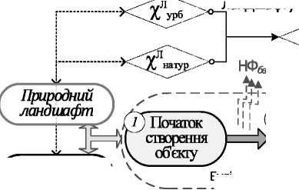
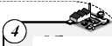
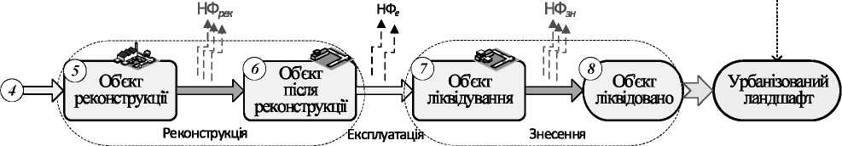
Утворення
Будівництво
вихщної властивості ландшафту
ҐУрбанізовании\
І ландшафт )
Зміна Зміна Зміна
характеристик характеристик характеристик
'у^{л} '\_{>о}
К урв^--"⁰ ' A A
НФ^
(2)
У-⁷ Об'єкт А
' збудований 7
НФ_{е}
НФ,
! .(?)
Об'єкт —/ реновації
Експлуатація.
Об'єкт
і/ після реновації 7
Ре новація
■Експлуатація
^{W} ° . *“'~"^{W}°^^'^ . ^{> W}peHO ° ~ *■
утворення Зміна Зміна Зміна
вихщної властивості властивості властивості властивості
обєкту
Перетворення матеріальних елементів,
природного або урбанізованого
ландшафту
Техніко-технологічна
та екологічна модернізація об'єкту
(енергозбереження, обмеження ВИКИДІВ
парникових газів), перетворення ландшафту
Зміна Зміна Корінна
характеристик характеристик зміна характеристик
,-;,Лрек' ^.,-б7Р^{ек}Л .. ,-<,Ллік '~'х<
►•Х урб- *"-Х урб^"° *' -- Х
'#"^~я►<ґ'#л^'х>
<£OggK---’' '■"-•-.'^рекО-—Олію-"
Зміна ' Зміна Ліквідування
властивості властивості властивості
Перероблення, утилізація, вторинне
використання, корінне перетворення
ландшафту- ревіталізація
Комплексне техніко-технологічне
та екологічне (ревіталізація) перетворення
об'єкту (енергозбереження, ліквідування виходів
парникових газів), перетворення ландшафту
Рис. 1. Періоди життєвого циклу об’єкту будівництва і елементів ландшафту:
НФ&,, НФр_{ЄН}, НФр_{ЄК}, НФ,_{н}та НФ_{е}- негативні фактори, діючі в період, відповідно, будівництва, реновації, реконструкції та експлуатації об'єкту;
W_{o}, W_{Opw}, W^_{O}, ..., Wq^ - властивості об'єкт на періодах життєвого циклу, відповідно, завершення будівництвом, постановки на реновацію, завершення реновації тощо, аж до постановки його на ліквідування; Х^{Л}наіу_{Р}, З^урб, Х^{ЛрСН}урб, Х^{рснЛ}урв, ..., Х^урб - властивості елементів природного або урбанізованого ландшафту на періодах життєвого циклу, відповідно, на початок будівництва, завершення будівництвом, постановки на реновацію, завершення реновації тощо, аж до його ревіталізації
Таким чином, множина всіх можливих факторів негативного впливу на навколишнє середовище можна представити и-мірним радіус-вектором X:
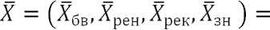
' {А’16в^26в'■■■^ібв''">^N6b L \ {Л1рен'^2рен'Ь \ {^1рек^2рек'■■■'^чірею■■■'^Урек Ь L
(1)
{%
1зн'^2зн'■■■'^{Л}чізн'■■■^Nsh }■ /
де (Х_{6в}, Х_{реи}, Х_{рек}, Х_{зн} ) - радіус-вектори, що описують відповідні множини факторів негативного впливу, заданих відповідними координатами-факторами.
Представлення будівельного виробництва як здвоєних npoifecie перетворення матеріальних елементів і елементів природних або урбанізованих ландшафтів, дозволило структурувати фактори негативного впливу за такими категоріями: природа виникнення, характер, вид і спосіб забруднення або зміни довкілля.
Зазначені категорії обрани в якості класифікаційних ознак у подальшому структурному аналізі та систематизації множини негативних факторів.
За природою виникнення (перша класифікаційна ознака) множина всіх факторів негативного впливу X на довкілля поділяємо на дві групи (рис. 2):
- група А - множина негативних факторів що виникають в процесі перетворення матеріальних елементів (будівельних матеріалів, напівфабрикатів та конструкцій) у будівельну продукцію;
- група В - множина негативних факторів Х_{ПЛ}, що виникають в процесі перетворення елементів природніх та урбанізованих ландшафтів.
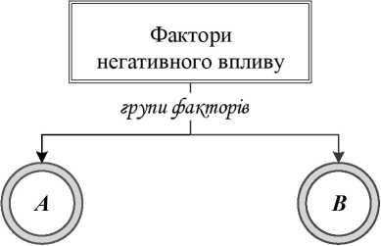
ТҐсре творення матеріальний елементів
Перетворення елементів ландшафтів
Рис. 2. Розподіл факторів негативного впливу на групи; декомпозиція 1:
- ієрархічні рівні декомпозиції
За природою виникнення

Тоді, множина всіх можливих факторів негативного впливу на навколишнє середовище можна представити наступним //-мірним радіус-вектором X:
У _ ґу У \ _ /3*1МЕ^2МЕ’-0чіМЕ--^{х}ММе}Л
(2)
^{МЕ}' \{^{х}1ПЛ,^{х}2ПЛ-'-^{х}?іПЛ-'-^{х}МПл}'/
де (Х_{М}Е,Х_{П}л ) - радіус-вектори, що описують відповідні множини факторів негативного впливу, заданих відповідними координатами: {х_{1ме},%2ме-■■■-ЧгМЕ-■■■-4vme) ” фактори, що виникають під час перство-
рения матеріальних елементів; {х_{іпл}, х₂пл, — >^{х}ппл> —>^{х}нпл} ~ фактори, що виникають під час перетворення елементів ландшафтів.
Групу факторів, що виникають під час перетворення матеріальних елементів у будівельну продукцію (група A) розподіляємо за характером забруднення (друга ознака) на дві підгрупи - викиди речовин (Л./) і впливи (А.2), рис. 3.
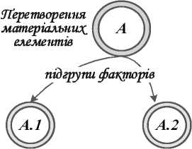
Підгрупа факторів викиди речовин (А.1) поділяємо на видові (третя ознака) підгрупи (декомпозиція 3; рис. 4, а): викиди у ґрунт (А. 1.1), викиди у ґрунтові та поверхневі води (А.1.2) та у атмосферне повітря (Л.7.3). Кожна із зазначених підгруп складається з сукупності відповідних факторів, які відображають спосіб (четверта ознака) забруднення (декомпозиція 4, рис. 4, а}.
(Викиди речовин
Рис. 3. Розподіл факторів, що виникають під час перетворення матеріальних елементів на підгрупи; декомпозиція 2
(Впливи
За харак^терам забруднення
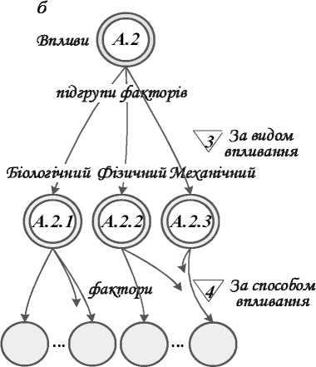
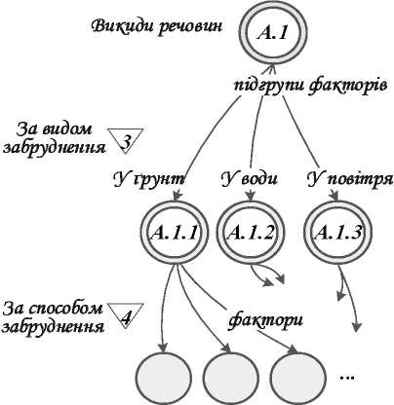
Підгрупу факторів впливи (А.2) поділяємо на три видові (третя ознака) підгрупи: біологічні (А.2.1), фізичні (А.2.2) і механічні (А.2.3) впливи, які складаються з відповідних факторів, які відображають спосіб (четверта ознака) впливання (декомпозиція 4, рис. 4, б).
Рис. 4. Розподіл факторів «Виквди речовин» (а) і «Впливи» (6} під час перетворення матеріальних елементів на складові підгрупи та фактори; декомпозиція 3 та 4
Множина факторів негативного впливу, що виникають в процесі перетворення матеріальних елементів (ME) у будівельну продукцію представимо наступним «-мірним радіус-вектором Ходе:
fy У Ч _ ({^{х}А.1.1>^{х}А.1.2>^{х}А.1.з}Л
^МЕ —
(3}
І А.ІЛ А.2) \{Ха.2.1,Ха.2.2<Ха.2.з}7
Група факторів, що виникають під час перетворення елементів природних та урбанізованих ландшафтів (група B) поділяємо за характером забруднення на дві підгрупи - викиди речовин (В.1) і впливи (В.2), рис. 5.
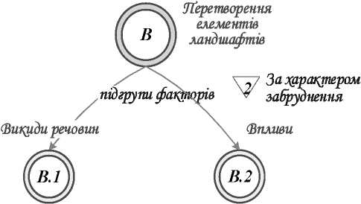
Підгрупу факторів викиди речовин (А7) розділяємо на три видові підгрупи (декомпозиція З, рис. 6, а\. викиди у ґрунт (В.1.Ї), викиди у ґрунтові та поверхневі води (В. 1.2) та у атмосферне повітря (В.1.3). Кожна із зазначених видових підгруп складається з сукупності відповідних факторів, які відображають спосіб забруднення довкілля (декомпозиція 4, рис. 6, а).
Рис. 5. Розподіл групи факторів «Перетворення елементів ландшафтів» на складові підгрупи; декомпозиція 2
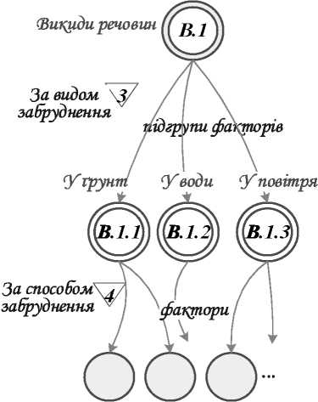
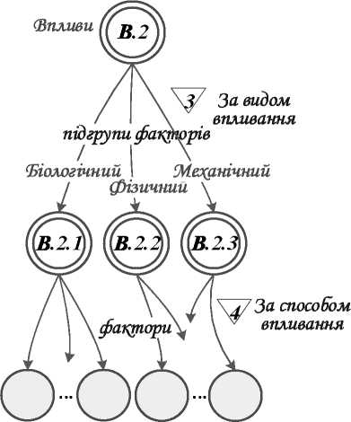
Підгрупу факторів впливи (В.2) розділяємо на три видові підгрупи (декомпозиція 3, рис. 6, б): біологічні (В.2.1), фізичні (В.2.2) і механічні (В.2.3) впливи, які складаються з відповідних факторів, які відображають спосіб впливання на довкілля (декомпозиція 4, рис. 6, б).
Рис. 6. Розподіл факторів «викиди речовин» (а) і «впливи» (б) під час перетворення елементів ландшафтів на складові підгрупи та фактори; декомпозиція 3 та 4
Множина факторів негативного впливу, що виникають в процесі перетворення елементів ландшафтів (ПЛ) в процесі будівництва представимо відповідним и-мірним радіус-вектором :
( {*В.1.1,*В.1.2»*В.1.з}Л
Хпл = (Хв.і,Х_{в}.₂)
(4)
\{*В.2.1>*В.2.2»*В.2.з}7
Сумісний аналіз структури факторів негативного впливу на довкілля, що виникають в процесі перетворення матеріальних елементів (рис. З і 4) та елеме
нтів природних та урбанізованих ландшафтів (рис. 5 і 6), дозволив встановити, що існує подібність видовій структури груп та підгруп факторів - це підгрупи «Викиди речовин» (відповідно, підгрупи А.1 і В.1) та «Впливи» (підгрупи А.2 і В.2).
Тоді, загальна множина факторів «Викиди речовин», позначимо їх як Л-0«к^ори, буде являти собою об’єднану множину Х_{А}:
Ла — ^А.1 ^{и} Х_{в}.і, (5)
а загальна множина факторів «Впливи», позначимо їх як В-фактори, буде являти собою другу об’єднану множину Х^:
Х_{В} = ^А.2 U ^В.2- ⁽⁶⁾
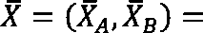
Вилучивши класифікаційні ознаки «За природою виникнення» (у структурному аналізі вводився для систематизації джерел забруднення за видами перетворень) маємо множину всіх можливих факторів негативного впливу на навколишнє середовище, представлений и-мірним радіус-вектором X:
(7)
де (Х_{Л},Х_{В}) - радіус-вектори, що описують множину факторів негативного впливу (відповідно, А та В - фактори} заданих відповідними координатами-факторами:
{*4.і.і, *4.1.2, ■■■ > *4.і.п, ■■■ > *a.i.tv} - ВИКИДИ у ґрунт (підгрупа А.1);
{*4.2.1, *4.2.2, ■■■ І ^{Х}А.2.п> ■■■ > ^{X}A.2.n] ~ ВИКИДИ у ВОДИ (А.2);
{*4.з.і, *4.3.2, ■■■ > ^{х}а.з.п> ■■■, ^{x}a.3.n] - викиди у повітря (А.З);
{*в.і.і, *в.і.2, ■■■, *5.1.7, ■■■ > *5.1.7,} - біологічний вплив (В.1);
{*5.2.1, *5.2.2, ■■■, *5.2.7, ■■■, *5.2.7,} “ ФІЗИЧНИЙ ВПЛИВ (В.2);
{*В.3.1, *5.3.2, ■■■, *5.3.7, ■■■, *5.3.7,} - механічний вплив (В.З).
Таким чином, загальний розподіл сукупності факторів негативного впливу процесів будівельного виробництва на навколишнє середовище можна представити у вигляди наступної класифікації (рис. 7).
Наведений структурний аналіз дозволив сформувати множину факторів, яка у подальших дослідженнях береться як вихідна множина домінуючих негативних факторів А - джерела забруднення і негативного впливу (таблиця).
Множина домінуючих негативних факторів А охоплює головні джерела забруднення і негативних впливів під час виконання основних комплексів будівельно-монтажних робіт (рис. 8) підготовчого (Х[ = Х_{пл} U Х_{МЕ}, переважно Х_{ПЛ}), основного (Х_{п} = Х_{МЕ} U Х_{пл}, переважно Х_{МЕ}) ^{та} завершального (Х_{ПІ} = Х_{пл} ^{и} Х_{МЕ}, переважно Х_{пл}) періодів будівництва, реконструкції, ремонту або реставрації будівель і споруд, що виконуються у нормальних та зимових умовах (наприклад, застосування протиморозних добавок, електромагнітного випромінювання під час обігрівання бетону тощо).
Фактори негативного впливу ))
за характером забруднення
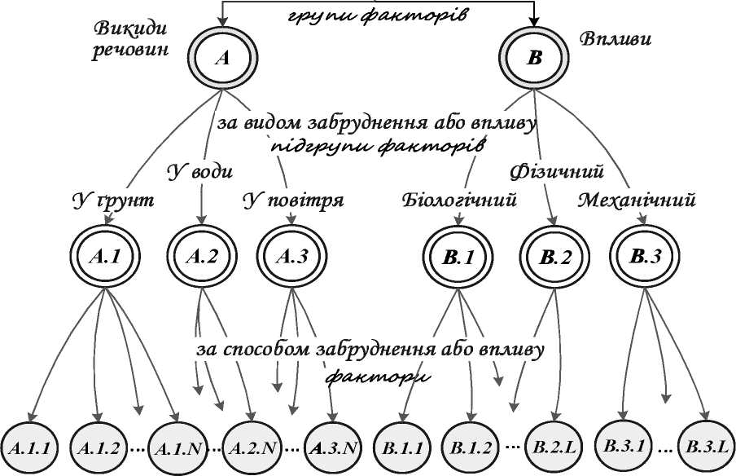
Рис. 7. Класифікація факторів негативного впливу процесів будівельного виробництва на навколишнє середовище

Наведена множина негативних факторів А також охоплює головні джерела забруднення і негативних впливів під час перетворення природних і урбані- зованих ландшафтів - знищення або заміщення існуючої флори і фауни, викиди при руйнуванні вибуховими і механічними методами будівель і споруд, їх по елементному розбиранні, руйнуванні конструкцій, перекладанні та винесенні за межі будівельного майданчику інженерних комунікацій тощо.
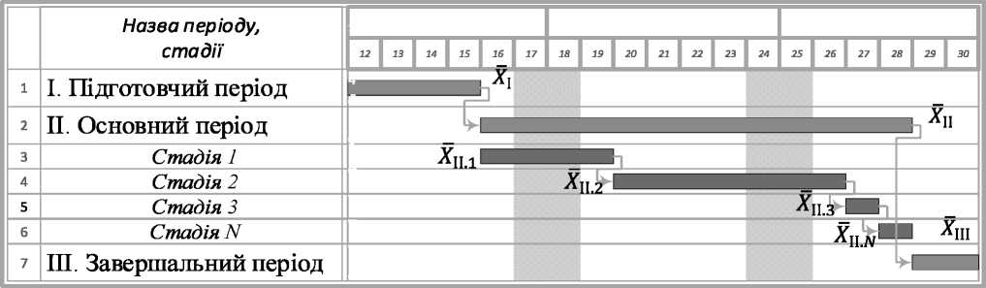
Рис. 8. Основні комплекси будівельно-монтажних робіт, що розглядаються як джерела забруднення і негативних впливів на відповідних періодах та стадіях будівництва
Таблиця. Вихідна множина домінуючих факторів негативного впливу
процесів будівельного виробництва на довкілля (множина Л)
Групи та підгрупи факторів | Фактори
1 | 2
А - фактори.  Викиди речовин:  А.1. Викиди у ґрунт будівельних відходів та нафтопродуктів | А. 1.1. Викиди у ґрунт твердих будівельних відходів (уламки та дріб’язок деревини, металу, бетону, каменю, цегли, щебню, піску, пластмас, кераміки, азбесту, цементу, вапна тощо)  А. 1.2. Викиди у ґрунт будівельних відходів у пластичному та напівпластичному стані (бетонної суміші, будівельних розчинів, гідроізоляційних, протикорозійних, покрівельних та опоряджувальних мастик, сумішей)  А. 1.3. Викиди у ґрунт рідинних будівельних відходів (лаків, фарб, розчинників, розчинів солів лужних металів, сечовини, пластифікаторів тощо)  А. 1.4. Викиди у ґрунт палива, машинного, трансформаторного масла та інших нафтопродуктів
А.2. Викиди у по- верхневі/підземні води будівельних відходів, нафтопродуктів, побутових та технологічних стічних вод | А.2.1. Викиди у поверхневі/підземні води побутових стічних вод (мікроорганізми, яйця гельмінтів)  А.2.2. Викиди у поверхневі/підземні води твердих будівельних відходів (уламки, дріб’язок та залишки будівельних матеріалів, напівфабрикатів і конструкцій)  А.2.3. Викиди у поверхневі/підземні води рідинних будівельних відходів (розчинників, лаків, фарб, пластифікаторів, добавок), розчинених залишків будівельних матеріалів, напівфабрикатів (цементу, вапна, бетонної суміші, будівельних розчинів, мастик) та забруднених технологічних вод (скидання вод при намиванні територій, водовідливі, водовідведенні, водозниженні, промиванні будівельного обладнання та апаратів, мийки будівельного транспорту тощо)  А.2.4. Викиди у поверхневі/підземні води нафтопродуктів (палива, машинного, трансформаторного масла) та залишків технологічних і побутових рідин (при знесенні споруд і комунікацій)
А.З. Викиди у атмосферне повітря аерозолів і газів | А.3.1. Викиди у атмосферне повітря твердих мікроскопічних часток - концентрований пил (грубодисперсна аерозоль), дими (вільнодисперсна аерозоль) при знесення будівель, споруд, комунікацій, при механічному та вибуховому руйнуванні, при розробці, транспортуванні та тимчасовому складуванні ґрунту, порошкоподібних матеріалів, при виконанні монтажних, бетонних, опоряджувальних робіт тощо, утворення димів при виконання газової та механічної різки і зварюванні металів тощо  А.3.2. Викиди у атмосферне повітря відпрацьованих та технологічних газів (робота будівельних машин, обладнання, транспорту, газосиликатизация, електрогазозварювання, газові гріючи горілки тощо)  А.3.3. Викиди у атмосферне повітря рідинних мікроскопічних часток - туманів (водяний пар, випари лаків, фарб, мастик, бітумів)

1 | 2
В - фактори.  Впливи:  В. 1. Біологічний вплив | В. 1.1. Занесення інтродукованих організмів (видів за межами своїх природних ареалів) з будівельними матеріалами та напівфабрикатами, з рослинним шаром та елементами штучного озеленення  В. 1.2. Знищення існуючої флори (вирубка, зрізання лесів, поодиноких дерев, кущів при очищенні майданчика будівництва, зрізання, вивезення та перекопування (знищення) рослинного шару)  В. 1.3. Заміщення природної флори висадженням культурних та акліматизованих рослин (під час благоустрою території завершеного будівництва - розбивання парків, садів, клумб, висадження окремих дерев та лісосмуг)  В. 1.4. Зменшення чисельності, зміна та збідніння видовій структури фауни внаслідок втручання та порушення ареалу тварин і птахів
В.2. Фізичний вплив | В.2.1. Електромагнітний вплив (електричний струм високої напруги, електронагрівальні прилади і мережи, трансформатори, електродвигуни тощо)  В.2.2. Світловий вплив (зміна режиму освітлення, мигкотіння та виблискування світла)  В.2.3 Радіаційний вплив (будівельні матеріали та вироби з фоновим випромінюванням, контрольно-вимірювальні прилади з радіоізотопними елементами)  В.2.4. Тепловий вплив (робота гріючих елементів та апаратів при прогрівання ґрунтів, конструкцій, бетону, при обігрівання приміщень, робота енергетичних установок та двигунів)
ВЗ. Механічний вплив | В.3.1. Шум, ударний шум (робота машин, механізмів, електроінструменту, компресорів, руйнування, скидання конструкцій, вбивання паль, шпунта тощо)  В.3.2. Вібрації (робота машин, механізмів, віброзанурення шпунта, паль, бурових опор, струшування ґрунту при руйнуванні, скиданні конструкцій тощо)  В.3.3. Порушення структури ґрунту (при стабілізації відкосів та огородженні котлованів ін’єкцією у ґрунт хімічних та будівельних розчинів, зануренням шпунта, паль, при заміні шарів ґрунту та ґрунтового покриву, при зміні вологості та пористості ґрунтів під час застосування струменевих технологій, електроосмосу, гідровіброущільненні та при глинизацїї, бітумізації, смолизациї тощо)  В.3.4. Зміна рівня ґрунтових вод (водовідлив, водозниження, тимчасові дренажні системи, що влаштовуються на момент будівництва, утворення верховодки крізь відкриті виїмки та виробітки)  В.3.5. Зміна напрямку ґрунтових вод (зміна ґрунтового потоку, баражний ефект при влаштуванні тимчасових огорож виїмок, виробіток)  В.3.6. Зміна напрямку поверхневих вод (водовідведення, блокування природних стоків, русла струмків, річок)

Література
- Ф.Л. Райт | Електронне джерело] «Будинок над водоспадом».
- Тугай О.А. Передумови вдосконалення організаційно-технологічних рішень ревіталізації технологічних процесів будівельного виробництва [Текст] / О.А. Тугай, А.О. Осипова // Управління розвитком складних систем. - 2017. - № ЗО. - С. 200 - 204.
- Осипова А.О. Методика дослідження і систематизація факторів будівельного виробництва, що негативного впливають на стан навколишнього середовища / А.О. Осипова // Містобудування та територіальне планування: Науково-технічний збірник. Вип. 66// Київ, КЛУБА - 2018. - С. 348-352.
Осипова А. А., Киевский национальный университет строительства и архитектуры

СТРУКТУРНЫЙ АНАЛИЗ ЭКОЛОГИЧЕСКИ ОПАСНЫХ ФАКТОРОВ СТРОИТЕЛЬНОГО ПРОИЗВОДСТВА. ИСТОЧНИКИ ЗАГРЯЗНЕНИЯ
Изложены результаты структурного анализа факторов строительного производства, негативного влияющих на окружающую среду. Представление строительного производства как сдвоенных процессов преобразования материальных элементов и элементов природных или урбанизированных ландшафтов, позволило структурировать факторы негативного влияния по следующим категориям: природа возникновения, характер, вид и способ загрязнения или изменения окружающей среды.
Ключевые слова: анализ, факторы, источники загрязнения, окружающая среда, процессы строительства.
Osypova A. А., Kyiv National University of Construction and Architecture

STRUCTURAL ANALYSIS OF ENVIRONMENTALLY HAZARDOUS
FACTORS OF BUILD PRODUCTION. SOURCES OF POLLUTION
The results of the structural analysis of factors of construction production, which have a negative impact on the environment, are presented. Representation of construction as dual processes of the transformation of material elements and elements of natural or urbanized landscapes, has allowed to structure the factors of negative influence on the following categories: the nature of origin, nature, type and manner of pollution or environmental change.
Key words: analysis, factors, sources of pollution, environment, construction processes.

